Régulation hormonale de l’exercice

Le système endocrinien
Plusieurs glandes endocrines, hypothalamus, hypophyse, thyroïde, parathyroïde, thymus, surrénales, pancréas, reins, tissu adipeux, ovaires, testicules.
Une glande est un organe ou groupement de cellules spécialisées dans la synthèse et la sécrétion de substances chimiques dotées de propriétés particulières. 3 types :
- Glandes exocrines
  - Canaux excréteurs : libère du produit de sécrétion hors de l’organisme (glande salivaire, sudoripares…)
- Glandes endocrines
  - Libère des hormones dans le sang qui irrigue la glande (neurohypophyse, surrénales…)
- Glandes mixtes
  - Amphicrines, les deux à la fois (pancréas, gonades)
Plusieurs modes de sécrétion :
- Sécrétions autocrines : l’hormone agit directement sur la glande endocrine (l’insuline sur le pancréas)
- Sécrétions paracrines : l’hormone agit dès sa sécrétion dans l’espace intercellulaire du même tissu (l’insuline inhibe la sécrétion du glucagon)
- Sécrétions neurocrines : l’hormone agit sur les cellules nerveuses environnantes (la gonadotrophine sur l’hypophyse)

Classification chimique des hormones
3 caractéristiques des hormones :
- Véhiculée en très faible concentration par le sang, dans tout l’organisme
- Agit à distance des cellules qui la sécrètent
- Reconnue par des cellules-organes cibles qui répondent de façon spécifique
Hormones Liposolubles
- Dérivée du cholestérol
- Liposoluble : diffuse facilement à travers les membranes cellulaires
- Sécrétées par
  - Cortex surrénaliens (cortisol, aldostérone)
  - Ovaire et placenta (œstrogènes et progestérone)
  - Testicules (testostérone)
- Ou dérivée d’acide aminé (thyroxine et triiodothyronine)
Hormones hydrosolubles se subdivisent en deux groupes : les hormones dérivées des acides aminés (catécholamines, mélatonine, sérotonine) et les peptidiques ou protéiques (ADH, ocytocine, EPO…)
La structure chimique de l’hormone détermine son mécanisme d’action ainsi que la cellule et l’organe cible
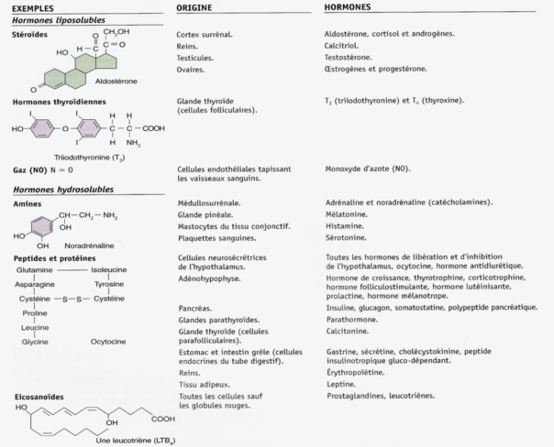

Sécrétions hormonales et concentration plasmique
Les sécrétions sont libérées de manière pulsatile
Arrêt de sécrétion par feedback négatif (ex : insuline arrête d’être produite quand le taux sanguin devient normal)
Désensibilisation possible aux hormones comme les personnes résistantes à l’insuline : down-regulation. Up-regulation existe mais plus rare.

Les effets des différentes hormones
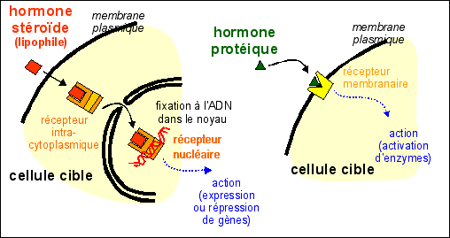
Récepteurs sur les cellules expliquent le fait que les hormones n’agissent pas partout mais soient spécifiques. Chaque cellule possède 2 000 à 10 000 récepteurs. Hydrosolubles sur la membrane, liposoluble dans le cytoplasme ou le noyau.

Les hormones liposolubles
Pénètre dans la cellule, se lie au récepteur, le complexe se fixe à l’ADN et active la synthèse d’ARNm : active la synthèse protéique de d’enzymes, de protéines de structures ou de protéines régulatrices.

Les hormones hydrosolubles
Se lie à un récepteur sur la membrane, et active l’adénylate cyclase qui stimule la formation d’un second messager intracellulaire comme l’AMPc (ou GMPc, Ca²⁺), active des protéines kinases qui aboutissent à des réponses qui peuvent inclurent :
- L’activation d’enzymes cellulaires
- La modification de la perméabilité membranaire
- L’activation de la synthèse protéique
- Des modifications du métabolisme cellulaire
- La stimulation des sécrétions cellulaires
L’adrénaline, le glucagon et l’hormone lutéinisante agissent via AMPc.

Les prostaglandines
Souvent considérées comme des hormones, elles sont dérivées d’un acide gras, l’acide arachidonique.
Souvent locales, elles ont plusieurs fonctions et agissent dans l’environnement immédiat de leur lieu de production autocrine.

Les glandes endocrines et leurs hormones

Principales glandes et hormones
Glandes endocrines | Hormone | Organe cible | Fonctions principales
Hypophyse (lobe antérieur) | Hormone de croissance (GH) | Toutes les cellules | Stimule le développement de tous les tissus, augmente la synthèse protéique, active la mobilisation des graisses et leur utilisation comme source énergétique, diminue le taux d’utilisation des glucides
Hypophyse (lobe antérieur) | Hormone thyréotrope (TSH) | Glande thyroïde | Contrôle la sécrétion de thyroxine et de triiodothyronine produite et libérées par la glande thyroïde
Hypophyse (lobe antérieur) | Hormone adrénocorticotrope (ACTH) | Cortex surrénalien | Contrôle la sécrétion des hormones corticosurrénaliennes
Hypophyse (lobe antérieur) | Prolactine | Glande mammaire | Stimule le développement de la glande mammaire et la sécrétion lactée
Hypophyse (lobe antérieur) | Hormone folliculostimulante (FSH) | Ovaires, testicules | Déclenche la maturation des follicules ovariens et stimule la sécrétion des œstrogènes par les ovaires et la spermatogenèse par les testicules
Hypophyse (lobe antérieur) | Hormone lutéinisante (LH) | Ovaires, testicules | Stimule la sécrétion d’œstrogènes et de progestérone, déclenche l’ovulation, active la sécrétion de testostérone
Lobe postérieur (et hypothalamus) | Hormone antidiurétique (ADH) | Reins | Participe au contrôle de l’excrétion de l’eau par les reins, augmente la pression artérielle en favorisant la vasoconstriction
Lobe postérieur (et hypothalamus) | Ocytocine | Utérus, glande mammaire | Stimule la contraction des muscles utérins et la sécrétion lactée
Thyroïde | Thyroxine et triiodothyronine | Toutes les cellules | Augmente l’activité métabolique des cellules, augmente la fréquence et la contractilité du cœur
Thyroïde | Calcitonine | Os | Contrôle la concentration des ions calcium dans le sang
Parathyroïdes | Parathormone (PTH) | Os, intestins, reins | Contrôle la concentration des ions calcium dans les liquides extracellulaires par action indirecte au niveau des os, des intestins et des reins
Surrénales médulla | Adrénaline | Une grande partie des cellules | Mobilise le glycogène, augmente le débit sanguin musculaire, augmente la fréquence et la contractilité du cœur, augmente la consommation d’oxygène
Surrénales médulla | Noradrénaline | Une grande partie des cellules | Entraîne la contraction des artérioles et des veinules, élève la pression artérielle
Cortex surrénalien | Minéralocorticoïdes | Reins | Augmente la rétention de sodium et l’excrétion du potassium au niveau des reins
Cortex surrénalien | Glucocorticoïdes (cortisol) | Une grande partie des cellules | Contrôle le métabolisme des glucides, des lipides et des protéines ; action anti-inflammatoire
Cortex surrénalien | Androgènes et œstrogènes | Ovaires, glandes mammaires et testicules | Développement des caractères sexuels masculins et féminins
Pancréas | Insuline | Toutes les cellules | Contrôle la glycémie en diminuant le niveau de glucose sanguin ; augmente l’utilisation du glucose et la synthèse des graisses
Pancréas | Glucagon | Toutes les cellules | Augmente la glycémie ; accélère la dégradation des graisses et des protéines
Pancréas | Somatostatine | Ilots de Langerhans et tractus gastro-intestinal | Inhibe la sécrétion de l’insuline et du glucagon
Reins | Rénine | Corticosurrénales | Participe au contrôle de la pression artérielle
Reins | Erythropoïétine (EPO) | Moelle épinière | Stimule la synthèse des globules rouges
Gonades, testicules | Testostérone | Organes sexuels, muscles | Active le développement des caractères sexuels masculins, stimule la croissance musculaire
Ovaires | Œstrogènes | Organes sexuels, tissu adipeux | Développement des organes sexuels féminins, augmente le stockage des graisses et participe à la régulation du cycle menstruel

Régulation des sécrétions hormonales
3 types de stimuli :
- Hormonal
  - H. Hypothalamus : H. adénohypophysaires : cortisol, H thyroïdiennes, H sexuelles
- Humoral
  - Calcium sanguin : H parathyroïdienne ou calcitonine
  - Glucose : insuline ou glucagon
  - O2 : EPO
- Nerveux
  - Influx nerveux : catécholamines
Rétroactions : augmentation de la concentration plasmatique de l’hormone inhibe sa libération
- En diminuant les niveaux plasmatiques de l’hormone adénohypophysaire et de l’H. de libération hypothalamique à l’origine de sa sécrétion
- En diminuant les niveaux plasmatiques du substrat à l’origine de sa sécrétion

Adaptations hormonales à l’exercice
1. Réaction d’alarme
- De courte durée
- Ensemble de réactions déclenchées par l’hypothalamus, stimule le système nerveux sympathique et la médullosurrénale qui sécrète les catécholamines (hormones à action rapide et brève)
- Entraîne un afflux de glucose et d’O2 vers les organes les plus impliqués dans la gestion du « danger » (cerveau, coeur, muscles squelettiques)
2. Étape de résistance
- Dure plus longtemps que l’étape précédente
- Déclenchée principalement par les hormones hypothalamiques (CRH, GHRH, TRH) qui agissent sur des glandes endocrines ou non-endocrines: sécrétion et libération d’ACTH, hGH, TSH qui entraîne la sécrétion d’autres hormones (cortisol, aldostérone, T3 et T4)
- Induit des modifications au niveau du métabolisme énergétique et hydroélectrolytique
3. Étape d’épuisement
- Une exposition prolongée à des concentrations élevées de cortisol ou d’autres hormones pendant l’étape de résistance peut entraîner des effets délétères au niveau immunitaire, musculaire, pancréatique, etc.

Régulation hormonale du métabolisme énergétique à l’exercice

Les glandes endocrines impliquées dans la régulation métabolique

L’hypophyse
Régule beaucoup de glandes via ses hormones, et est régulée par l’hypothalamus. Le lobe antérieur sécrète six hormones en réponse à la sécrétion par l’hypothalamus d’hormones spécifiques qui sont soit des releasing-factors soit des inhibiting-factors.
L’exercice augmente le taux de libération de toutes les hormones antéhypophysaires. A l’exception de l’hormone de croissance (GH) et de la prolactine, les 4 autres contrôlent l’activité de glandes endocrines. Le niveau de GH s’élève lors d’exercice aérobie de manière proportionnelle à son intensité.

La glande thyroïde
Sécrète triiodothyronine (T₃) et thyroxine (T₄) qui augmentent le métabolisme de base de 60% à 100%. Et également la calcitonine qui contrôle le métabolisme calcique.
L’exercice augmente la sécrétion de TSH donc augmentation de T₃ et T₄.

Les glandes surrénales
Au pôle supérieur de chaque rein, il faut distinguer au centre la médulla surrénalienne et à la périphérie le cortex surrénalien
La médulla sécrète l’adrénaline et la noradrénaline. Ces deux hormones préparent aux situations d’urgence ou de stress. La noradrénaline plasmatique augmente dès 50% de VO2max ; l’adrénaline vers 60/70%. A l’arrêt l’adrénaline descend en quelques minutes, la noradrénaline en qq heures. Effet sur le débit sanguin par l’intermédiaire des fibres alpha et bêta adrénergiques.
Le cortex surrénalien sécrète plus de trente hormones stéroïdes : les corticostéroïdes divisés en 3 groupes
- Minéralocorticoïde
- Glucocorticoïdes, aident à maintenir la glycémie constante. Le cortisol est responsable à lui seul de 95% de l’activité glucocorticoïde, il est connu pour :
  - Stimuler la gluconéogenèse, augmenter la mobilisation des AGL, diminuer l’utilisation de glucose, stimuler le catabolisme protéique, exercer un effet anti-inflammatoire…
- Gonadocorticoïde

Le pancréas
Sécrète principalement le glucagon et l’insuline.
L’insuline diminue le taux de glucose dans le sang, elle stimule la glycogénogenèse et inhibe la néoglucogenèse. Elle stimule également la synthèse des protéines et des lipides.
Le glucagon a les effets inverse. Il stimule la glycogénolyse ainsi que la néoglucogenèse.
Lors d’un exercice l’insulinémie baisse, mais la glycémie se maintient. Le glucagon lui monte pendant toute la durée de l’exercice, stimulant la glycogénolyse hépatique. Ces réponses hormonales sont atténuées chez les sujets entraînés.
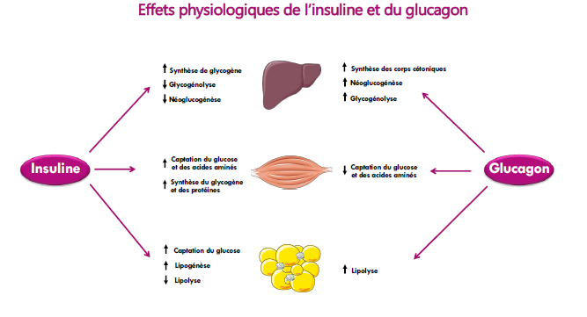

Régulation du métabolisme du glucose à l’exercice

La concentration plasmique du glucose
Déterminée par la consommation musculaire et par son débit de production hépatique. 4 hormones permettent d’augmenter la quantité de glucose plasmique :
- L’adrénaline
- La noradrénaline
- Le glucagon
- Le cortisol, au bout de 30/45 minutes, activant le catabolisme protéique
La glycémie peut monter lors d’exercice pas trop longs car le muscle utilise d’abord ses stocks de glycogène, et le glucose libéré par le foie peut rester dans le sang.
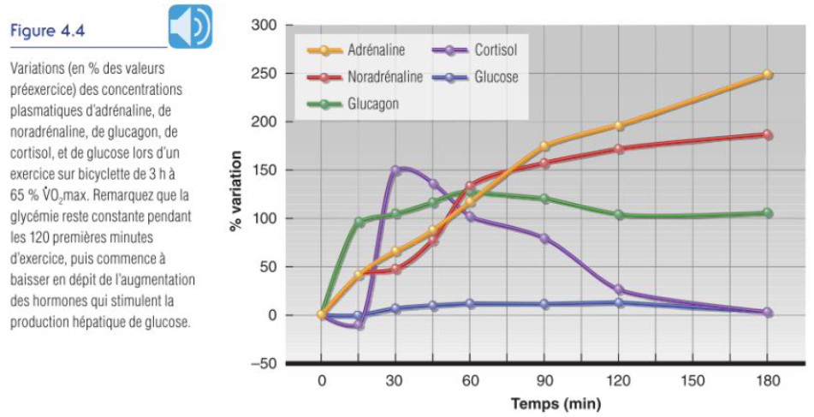

Le prélèvement du glucose par les muscles
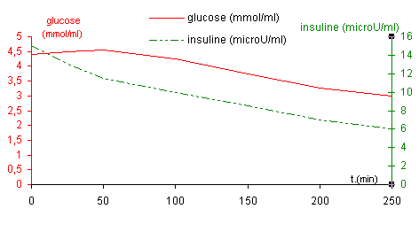
L’insuline facilite l’entrée du glucose dans la fibre musculaire.
Schéma rappelle que l’activité d’une hormone dépend de sa concentration mais aussi de la sensibilité cellulaire. En effet, l’exercice améliore la liaison de l’insuline aux récepteurs des fibres.

Interaction système nerveux central – système endocrinien
Le système nerveux central est très sensible au glucose et détecte alors les hormones notamment l’insuline.

Régulation du métabolisme des lipides à l’exercice
Lorsque les réserves glucidiques sont faibles, l’organisme utilise l’oxydation des lipides. Ceci est facilité par le glucagon, cortisol, l’hormone de croissance, l’adrénaline et la noradrénaline. L’insuline a un effet inverse. Le cortisol a un pic au bout de 30 à 45min puis revient à son niveau basal.
La lipolyse augmente avec la durée et l’intensité de l’exercice.

Régulation hormonale de l’équilibre hydroélectrolytique à l’exercice
Dès le début de l’exercice, l’eau diffuse du milieu sanguin vers les espaces interstitiels et intracellulaires. On a également une augmentation des déchets métaboliques et donc de la pression osmotique créant un appel d’eau. + la sudation

Les glandes endocrines impliquées dans la régulation de l’équilibire hydroélectrolytique à l’exercice

Le lobe postérieur de l’hypophyse
Excroissance du tissu nerveux de l’hypothalamus, on l’appelle aussi neurohypophyse.
2 hormones synthétisées dans l’hypothalamus, stockées dans des vésicules nerveuses terminales de la neurohypophyse.
- Ocytocine
- ADH (antidiurétique) : rétention d’eau au niveau des reins
L’ADH permet la conservation de l’eau en augmentant la perméabilité du tube collecteur du rein : diminution des pertes d’eau par les urines. Les pertes d’eau induites par l’exercice entraînent une augmentation des concentration électrolytiques dans le plasma : c’est l’hémoconcentration qui entraine une osmolarité plasmatique.
Unité : osmole
Correspond au nombre de particules dans les compartiments liquidiens (intracellulaire, plasmatique et interstitiel)

La concentration en osmole par litre exprime l’osmolarité

Concentration en temps normal au repos : 300 mOsml.L-1
Concentration différente engendre mouvements d’eau

- L’augmentation de l’osmolarité plasmatique, détectée par les osmorécepteurs de l’hypothalamus, représente le stimulus physiologique primaire de la sécrétion d’ADH.
- Baisse du volume plasmatique détectée par les barorécepteurs du système cardiovasculaire représente un autre stimulus.

Le cortex surrénalien
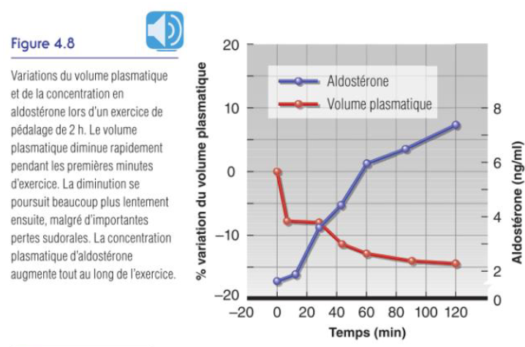
Aldostérone, et les minéralocorticoïdes en général, régulent la balance hydroélectrolytique.

- Aldostérone agit essentiellement en facilitant la réabsorption du sodium. Donc d’eau, donc excrétion de K+
- Stimulée par la diminution du sodium plasmatique, diminution du volume sanguin, diminution de la pression artérielle et augmentation de la concentration plasmique en potassium.

Les reins comme organes endocriniens
Deux hormones :
- Rénine, en réponse à une diminution de la pression artérielle, permet de convertir de l’angiotensinogène en angiotensine II qui entraine une vasoconstriction et stimule l’aldostérone
- Erythropoïétine (EPO), régule la production des globules rouges du sang (érythrocytes)
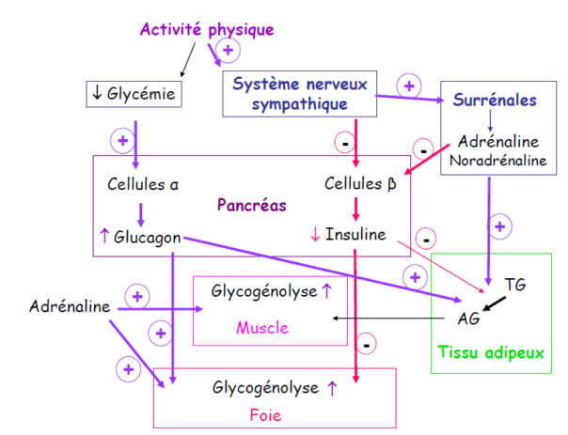

Régulation hormonale de l’apport calorique
3 phases :
- Ingestive (faim)
- Prandiale (miam)
- Post-prandiale (satiété)
Deux types d’hormones : anorexigène, et orexigène

Les hormones du tractus gastro-intestinal
Anorexigènes :
- Cholécystokinine (CCK), quand dilatation gastro-intestinal liée au remplissage de l’estomac, supprime la faim.
- Également GLP-1 et peptide YY (PYY) par l’intestin grêle et le gros intestin
- Insuline aussi par le pancréas
Orexigène :
- Ghréline, sécrétée par le pancréas et l’estomac

Le tissu adipeux comme glande endocrine
Leptine agit pour diminuer la faim. Proportionnelle à la masse grasse, mais possible résistance à la leptine chez les personnes obèses.

Effets de l’exercice et de l’entraînement sur les hormones de satiété
En réaction à l’exercice aérobie, diminution de la sécrétion de ghréline.
Après l’activité, augmentation de la sensation de faim (PYY)

Adaptations hormonales à l’entrainement

Effet de l’entraînement sur les hormones pancréatiques
Il faut dissocier les adaptations des sécrétions hormonales de celles des récepteurs.

Les concentrations plasmatiques d’insuline et de glucagon chez le sujet entrainé
Concentration d’insuline inférieure chez le sujet entraîné. Grâce à sensibilité à l’insuline supérieure. La tolérance au glucose est également améliorée. Il y a corrélation entre VO2max et la sensibilité à l’insuline.
L’augmentation du nombre de transporteurs GLUT-4 joue un rôle essentiel dans le processus d’adaptation de sensibilité à l’insuline. Il est également possible qu’une adaptation enzymatique (hexokinase, citrate synthétase) complète l’augmentation du nombre de transporteurs.
De plus, l’entrainement aérobie favorise la transformation des fibres de type IIa en I, plus vascularisées. La densité capillaire est améliorée et la sensibilité à l’insuline alors plus importante.
Il y aurait aussi une adaptation au sein même des cellules Beta du pancréas.

Adaptation à l’insuline est rapide (environ une semaine) mais Désentraînement tout aussi rapide.

Facts
Les concentrations plasmatiques de la noradrénaline sont le meilleur témoin de l’activité neuronale du SNS.
L’exercice aigu se caractérise par une élévation modérée des androgènes.

